В Таганроге прошла Неделя детской книги

Пусть эта «Книжкина неделя»
Продлится только до апреля.
Но вы, читающий народ,
Любите книгу круглый год!
С. Я. Маршак
Традиционно в дни весенних школьных каникул с 24 марта по 2 апреля в детских библиотеках города Таганрога проходят праздничные мероприятия, посвященные Неделе детской книги. Юные читатели становятся участниками веселых приключений, новых литературных открытий и встреч с интересными людьми.
В этом году гостьей 2-х детских библиотек стала таганрогская поэтесса Лана Луканова. Дети познакомились с ее сборником «У меня есть новый друг» и с удовольствием приняли книги автора в подарок.
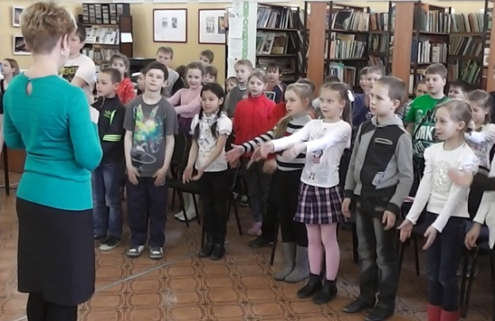
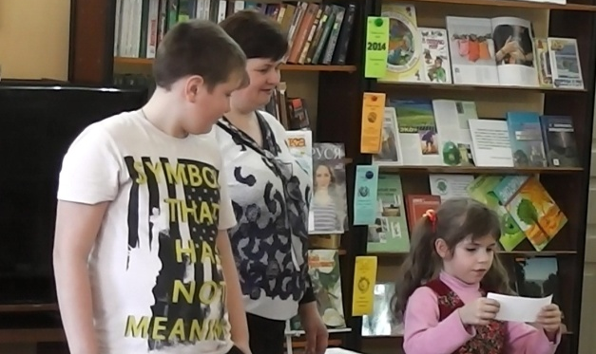
24 марта в Центральной городской детской библиотеке имени М. Горького открытие Недели детской книги началось с Дня информации «Журнальная россыпь». Юные читатели поздравляли любимого «Мурзилку» с 90-летием, выразительно читали стихи и рассказы из серии «Настя и Никита», «Детской роман-газеты», лепили фигурки из соленого теста по советам журнала «Коллекция идей», отгадывали загадки из «Юного натуралиста», играли вместе с «Марусей». Ребята получили на память информационные закладки и унесли с собой россыпи новых знаний и улыбок.
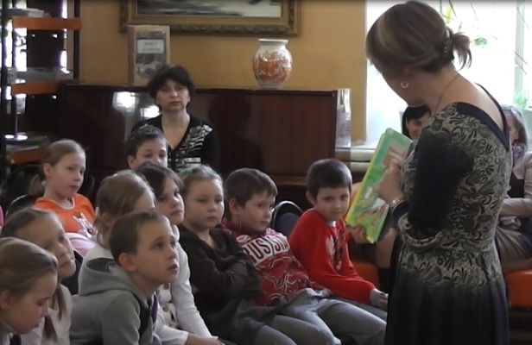
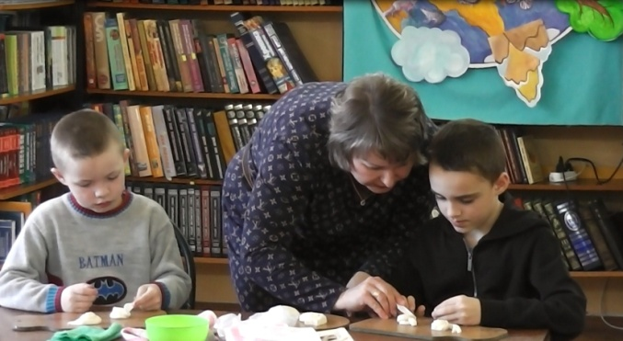
27 марта в библиотеке состоялся праздник для самых маленьких таганрожцев. К Всемирному Дню детской поэзии библиотекари провели Литературный праздник «Весёлая уточка». Праздник прошёл весело и задорно! Дети читали стихи любимых авторов и демонстрировали свои рисунки к этим стихам. Ребята увлеченно играли в рифмы, с удовольствием изображали жестами то, о чём говорилось в стихотворении, отгадывали стихи-загадки, пели и танцевали. С большим интересом познакомились с современными авторами стихов. В заключение посмотрели мультфильм и получили в подарок шары, раскраски и книжки.
1 апреля ребят из пришкольного лагеря лицея №4 пригласили в литературное путешествие «Волшебный мир кукол». Они посмотрели презентации «О мире кукольного театра», «О куклах-героях художественных произведений», ознакомились с выставками «Мир славянских кукол» и приняли участие в викторине «Ступай в театр!».
В Международный день детской книги 2 апреля в библиотеке состоялось торжественное закрытие Недели детской книги. С праздником читателей библиотеки поздравил хор детской музыкальной школы имени П. И Чайковского «Лучик». Ребята познакомились с выставкой «Музей книги», на которой были представлены редкие книги из фондов библиотеки.
Всю неделю читатели ДБИЦ имени Н. Островского – филиал №1, могли пользоваться книжными выставками «Разноцветные стихи», «Там, на неведомых дорожках», «Домашний зоопарк» и участвовать в видеопросмотрах с обсуждением мультфильмов о любимых литературных героях «Сказка на экране».
26 марта ребята стали участниками встречи с детским писателем Ланой Лукановой, где почерпнули много интересной и познавательной информации.
«С героями сказок будет интересно!» - под таким девизом прошла Неделя детской книги в ДБИЦ имени А. Гайдара - филиал №2.
24 и 25 марта детвору пригласили на цикл мероприятий с детской поэтессой Ланой Лукановой. Ребята познакомились со сборником автора «У меня есть новый друг».
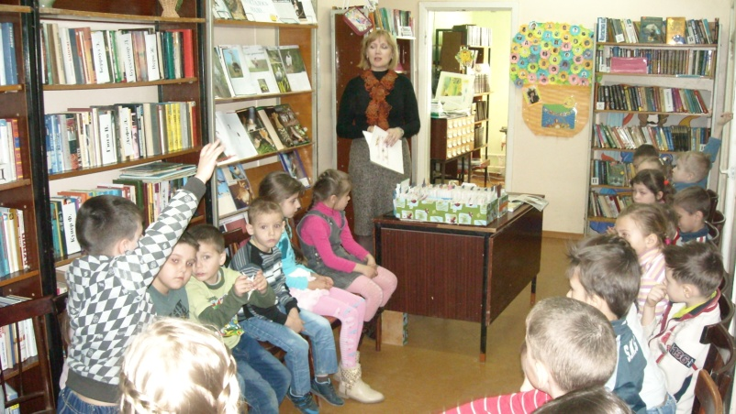
26 марта здесь провели увлекательную беседу «С героями сказок будет интересно!» - малыши перенеслись чудесный мир волшебства, по дороге ознакомившись с книжными выставками «Волшебный мир сказок» и «Журнальный вернисаж». День информации «Журнальная россыпь» познакомил с детской периодикой. На память о празднике ребятам вручили информационные закладки «Книжкина неделя».
Ярко, современно и необычно провели Неделю детской книги в ДБИЦ - филиал №13.
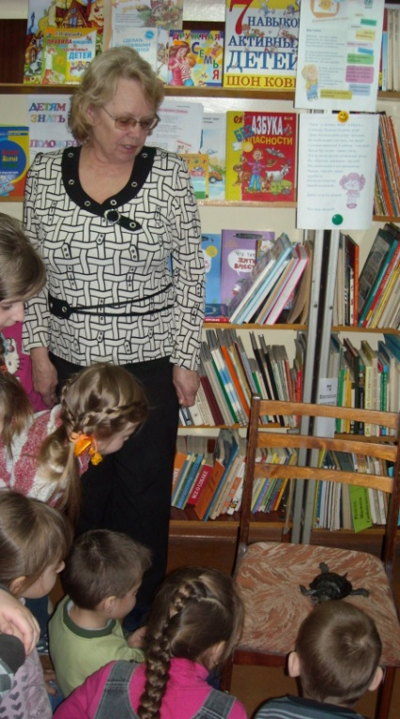
23 марта вниманию читателей была представлена книжная выставка «Хит-парад новинок» и книжный обзор «Читаем всей семьей».
24 и 25 марта для детей провели познавательный праздник «День КОТА» (коллективной образовательной творческой атмосферы), читателям представили обзор книг «Кто сказал: «Мяу!»?» и познакомили с историей детской книги.
26 марта ребят пригласили на День Читайки и провели оживленную беседу «Будем книги мы беречь!»
27 марта гости библиотеки были приглашены на «День КИТА» (коллективной информационной творческой атмосферы), здесь для них провели тематический час «Родного края крылатые певцы».
25 марта в ДБИЦ имени И.Д. Василенко – филиал № 14 для дошколят был организован литературный праздник, посвященный писателям – юбилярам. Герой кукольного театра Читайка, встретив гостей, прочитал стихи и загадки о книгах и писателях. Оживление у малышей вызвали игра «Это я, это я, это все мои друзья!», викторина «Назови автора произведения». С удовольствием дети послушали стихи И. Токмаковой, М. Бородицкой, сказки С. Козлова, П. Бажова, Т. Александровой, рассказы К. Ушинского, и многих других авторов. Во время праздника, дети составили «Книжное древо семьи» своих любимых детских писателей и их произведений. Просмотр мультфильма по сказке С. Козлова «Как Львенок и Черепаха пели песню» доставил всем большую радость. В заключение дети дружно спели песню «Плим» на стихи И. Токмаковой.
С книжной выставкой «Детские писатели – юбиляры 2014 года» и открытым просмотром литературы «Читаем лучшие произведения детских писателей» смогли познакомиться не только дети, но и их родители.
Яркими и запоминающимися для читателей и гостей недели стали так же фольклорное путешествие «Весна, весна, пойди сюда», эколого-творческий мастер-класс «Сорочьи разговоры»», выставка детского творчества «Сорока - белобока в рощу прилетела»
Таким образом, в 2014 году прошла 71-я Общероссийская Неделя детской книги, став настоящим праздником не только детей, но их родителей.
Детскими библиотеками Таганрога оформлено 11 книжных выставок, представлено 54 издания, организовано 5 видео-просмотров, изготовлено и роздано 50 тематических закладок. Проведено 25 массовых мероприятия, которые посетили 751 человек.
Методист Методико-библиографического отдела – Н. Н. Ермоленко.

